МИНИСТЕРСТВО ЛЕСНОГО ХОЗЯЙСТВА И ОХРАНЫ ОБЪЕКТОВ ЖИВОТНОГО МИРА НИЖЕГОРОДСКОЙ ОБЛАСТИ
Государственное бюджетное профессиональное образовательное учреждение Нижегородской области
«КРАСНОБАКОВСКИЙ ЛЕСНОЙ КОЛЛЕДЖ»
(ГБПОУ НО «КБЛК»)

ДЕНЬ 10
Разработка сервиса валидации заказов с нечёткой логикой

Выполнила: Хлебова Дарья,
Студентка 24-ИС.
Руководитель: Торопов Е.В.

р.п. Красные Баки
2026 г.
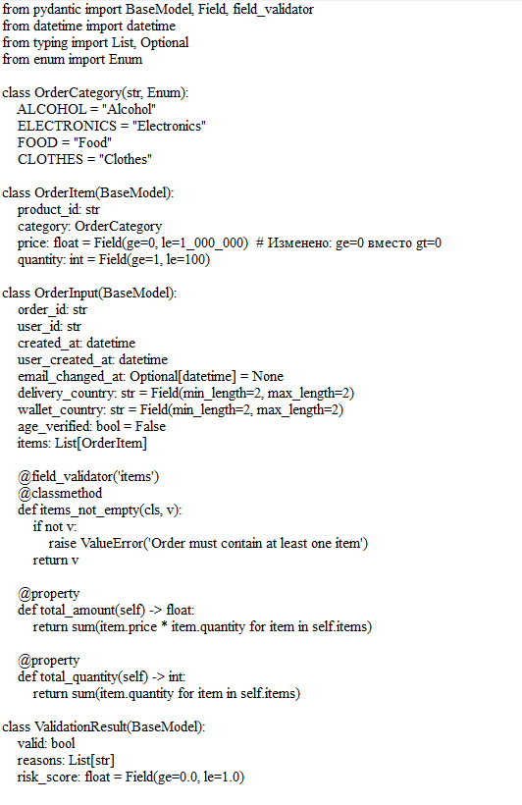
Рисунок 1. Входной формат
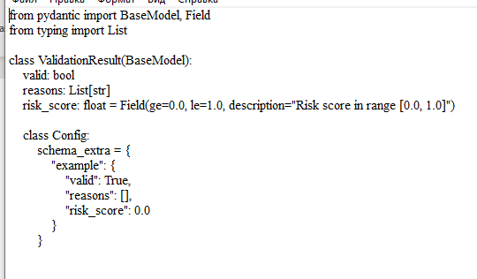
Рисунок 2. Выходной формат
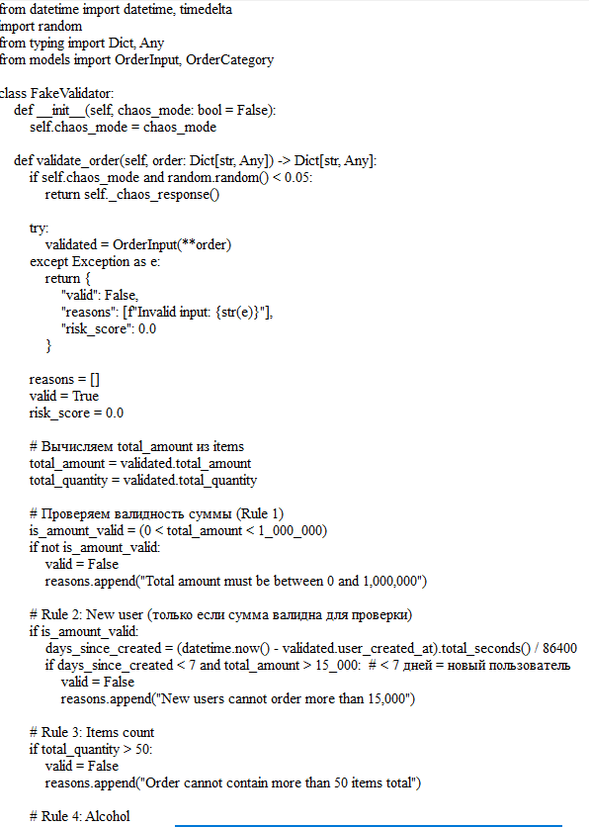
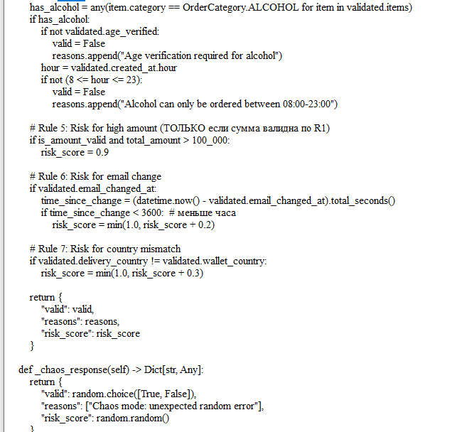
Рисунок 3. fake_validator
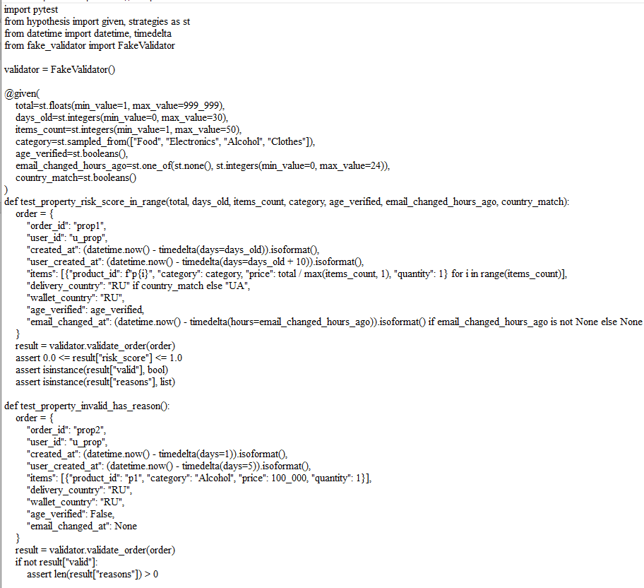
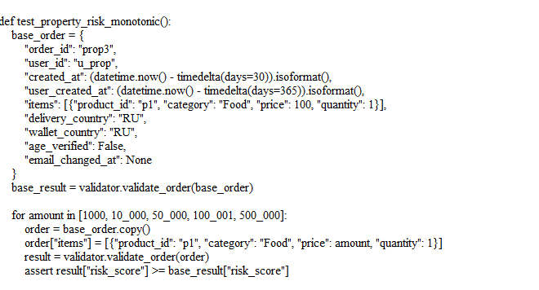
Рисунок 4. test_property
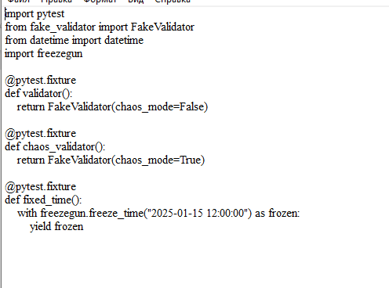
Рисунок 5. Conftest
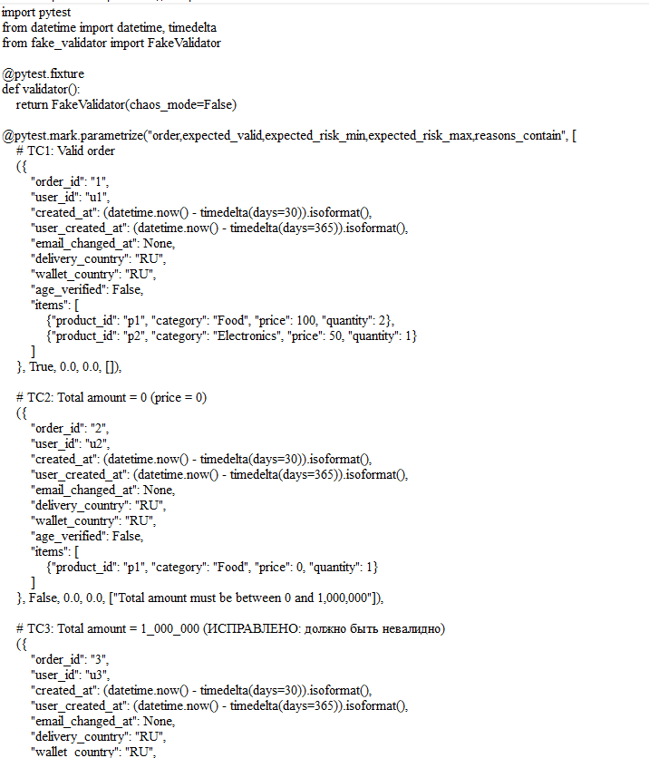

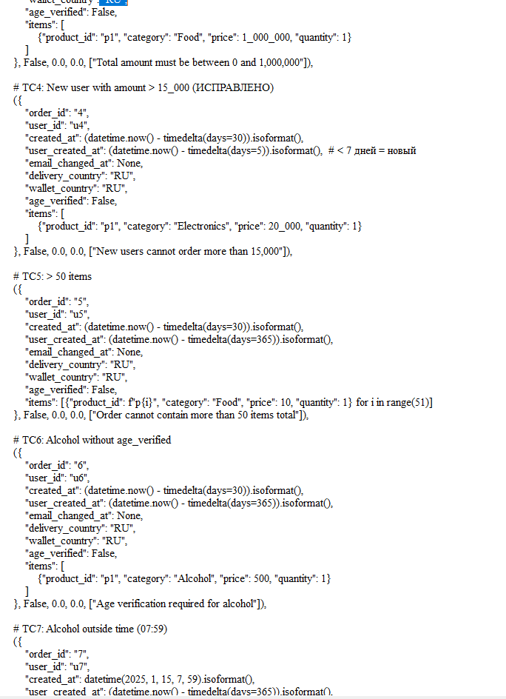
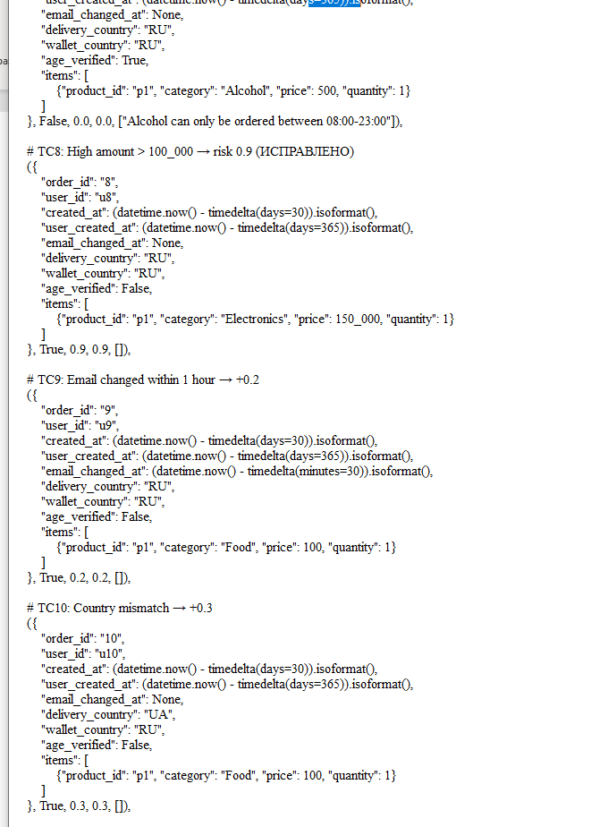
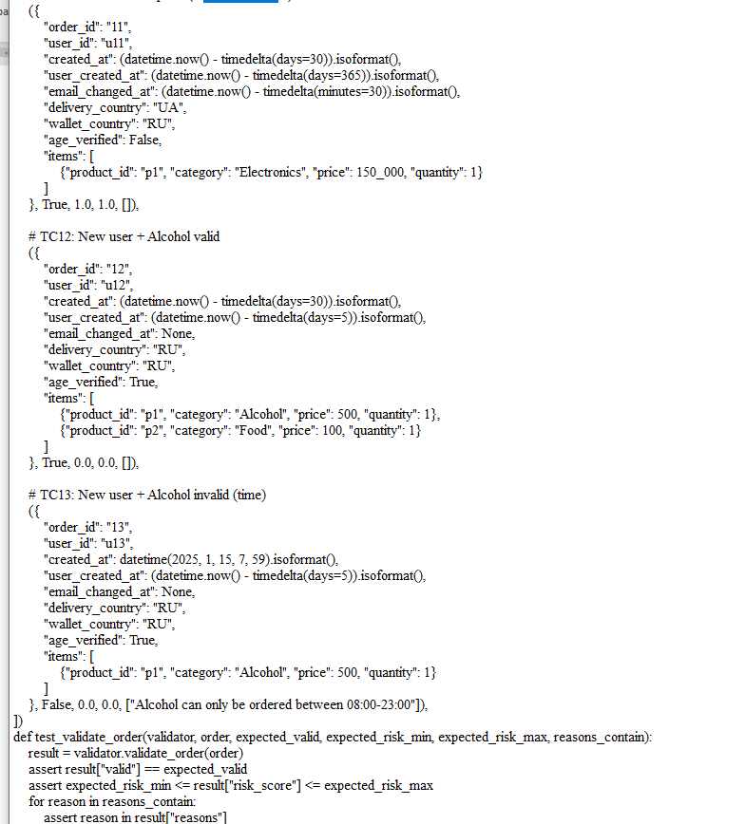
Рисунок 6. test_validate_order
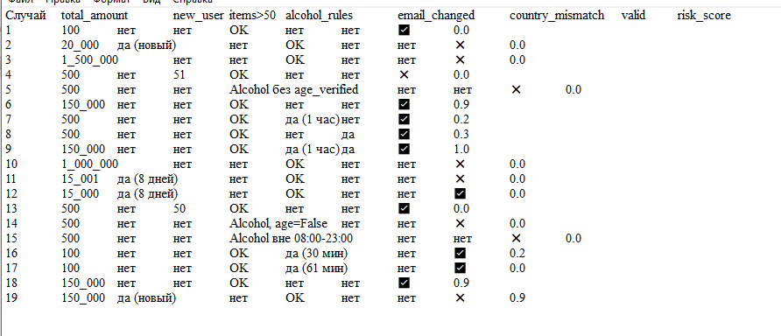
Рисунок 7. Decision Table
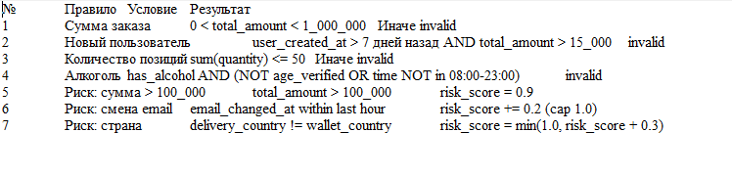
Рисунок 8. Бизнес-правила
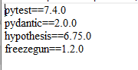
Рисунок 9. Requirements
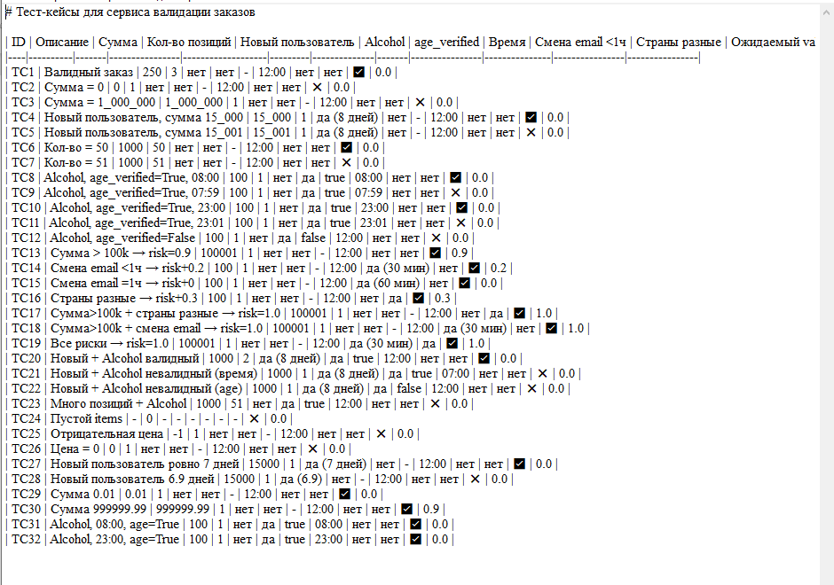
Рисунок 10. test_cases

Результат:
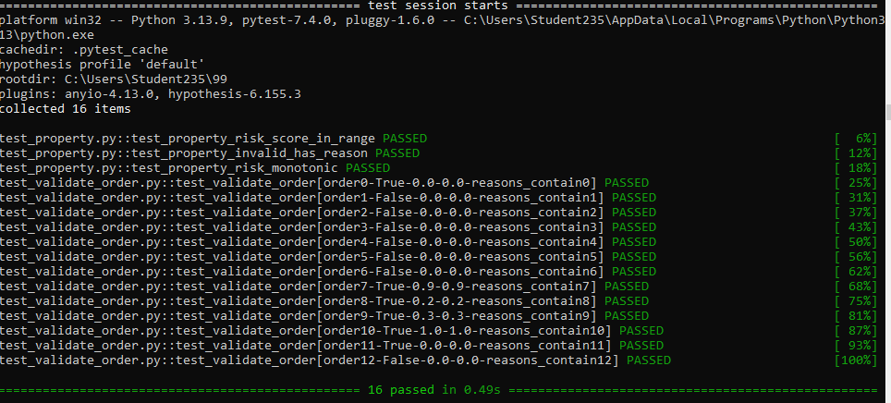

Вывод:
В ходе выполнения работы была разработана полная спецификация сервиса валидации заказов с нечёткой логикой, включающая входной и выходной форматы на основе Pydantic, таблицу принятия решений и набор бизнес-правил. Создана эталонная реализация FakeValidator, строго следующая спецификации с поддержкой chaos_mode для проверки устойчивости тестов. Реализован тестовый фреймворк из 13 параметризованных тестов, покрывающих граничные значения и комбинации правил, а также property-based тесты с использованием Hypothesis, проверяющие инварианты: нахождение risk_score в диапазоне [0, 1], наличие причины при невалидном заказе и монотонность роста риска при увеличении суммы. Все тесты успешно проходят на эталонной реализации, что подтверждает корректность спецификации и готовность тестового фреймворка для проверки реальной реализации-«чёрного ящика».

